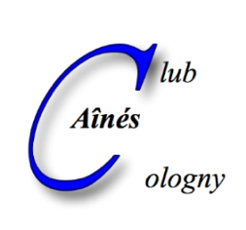 | CLUB DES AINES DE COLOGNY  4, chemin Faguillon  case postale 8  1223 Cologny | e-mail : info@ainescologny.ch  Internet : www.ainescologny.ch

Jeudi 1er août 2019

de 19h30 à 23h00

Comme les années précédentes, le Club des Aînés assurera le stand de pâtisseries durant la soirée du 1er août. Pour achalander notre stand, nous comptons sur votre apport de tartes aux fruits (en priorité), de gâteaux au chocolat, de biscuits et toutes autres gourmandises qui seront vendus, par portion, au prix unique de CHF 2,00.

Nous vous remercions d’avance de bien vouloir apporter sous la tente, dans l’après-midi, les spécialités que vous aurez confectionnées ou achetées. Si vous êtes absents de Genève, une contribution en espèces serait aussi la bienvenue afin de nous permettre de compléter notre assortiment.

Inscription : Jusqu’au mercredi 17 juillet 2019.

Nous vous prions de vous inscrire au moyen du talon ci-dessous pour 1 ou 2 heures de présence et de nous indiquer ce que vous envisagez d’apporter.

Merci par avance à tous pour votre dévouement.

Contact : Pierre-Alain Schreyer Tél. 079 932 69 90 (répondeur)
e-mail :pa8schreyer@gmail.com
----------------------------------------------------------------------------------------------------------------------

Bulletin d’inscription
Fête Nationale Suisse, Jeudi 1er août à Cologny

Nom ………………………………... Prénom ………………………… Tél .…………..............

-  Je peux être présent(e) pour la mise en place du stand, la vente de pâtisseries ou la remise en place du stand.
Heures disponibles entre 18h30 et 23h00 :

……………………………………………………..

-  J’ apporterai: ……………. tartes aux fruits / Pâtisserie

Délai d’inscription : 17 juillet 2019

Bulletin à retourner à : Monsieur Pierre-Alain SCHREYER
Chemin de la Tulette 3
1223 Cologny

